01.04 - 07.04.24г. – Неделя продвижения здорового образа жизни
НЕДЕЛЯ ПРОДВИЖЕНИЯ ЗДОРОВОГО ОБРАЗА ЖИЗНИ СРЕДИ ДЕТЕЙ
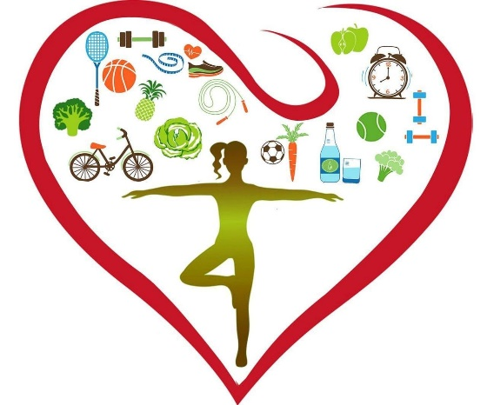
В честь Всемирного дня здоровья 7 апреля, Минздрав России проводит Неделю продвижения здорового образа жизни.
ВОЗ констатирует, что неинфекционные заболевания в 70 % случаев являются причиной преждевременной смерти, поэтому укрепление здоровья населения одна из актуальных задач здравоохранения, важным аспектом которой является здоровый образ жизни (ЗОЖ).
ЗОЖ, по определению ВОЗ – оптимальное качество жизни, определяемое мотивированным поведением человека, направленным на сохранение и укрепление здоровья, в условиях воздействия на него природных и социальных факторов окружающей среды.
Как показано в многочисленных исследованиях, следование основам ЗОЖ (регулярные физические нагрузки, отказ от вредных привычек, качественное сбалансированное питание, управление стрессом) приводит к оздоровлению организма в целом и сердечно-сосудистой системы в частности. Снижается риск многих проблем, связанных со здоровьем, во всех возрастных группах.
Ведение здорового образа жизни – важнейшее условие сохранения здоровья любого человека. Основным фактором его формирования у детей и подростков является семья, поскольку именно благодаря семье формируется установка на ведение ЗОЖ, закладываются основы индивидуального здоровья.
Крайне важно родителям не только проводить с детьми и подростками беседы о важности: занятий физической культурой и спортом, отсутствия «вредных привычек», соблюдения режима сна, отдыха, принципов здорового питания, благоприятного эмоционального состояния, но и собственным примером мотивировать их к ведению ЗОЖ.

Для каждого ребенка главным примером и мотиватором являются его родители, именно поэтому приучать к культуре ЗОЖ следует начинать именно с мамы и папы.

БУДЬТЕ ЗДОРОВЫ!
Материал составлен по открытым Интернет-ресурсам

